为什么粥烧开了会溢出来？

想一想
液体的黏性对它产生的气泡有什么影响？

水烧开时不会溢出来，为什么粥烧开了却会溢泻出来呢？
水烧开时，水蒸气泡升到水面，就立即爆破，不会积聚起来，水面的高度不会升高太多，水就不会溢泻出来。
粥烧开时，由于米粒的淀粉和水混合变成糊状，增大了粥的黏性，引致水蒸气泡不易爆破，一直积聚在面上，愈堆愈高，就从煲盖溢泻出来。
把煲盖掀开，用筷子承着使盖与煲离开一段距离，利用空气冷缩气泡，就可以减轻溢出的程度。
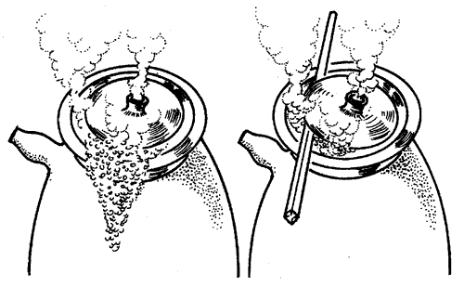

粥烧开的时候为什么会溢出来？怎样防止？

